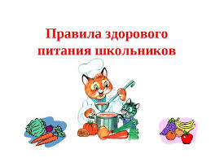

* Ребенок должен есть разнообразные пищевые продукты.
* Каждый  день в рационе питания ребенка должны присутствовать следующие продукты: мясо, сливочное масло, молоко, хлеб, крупы, свежие овощи и фрукты. Ряд продуктов: рыба, яйца, сметана, творог и другие кисломолочные продукты, сыр - не обязательно должны входить в рацион питания каждый день, но в течение недели должны присутствовать 2-3 раза обязательно.
* Ребенок должен питаться не менее 6 раз в день. (с интервалом не менее 3.5 часа).
  + - завтрак
    - второй завтрак
    - обед
    - полдник
    - ужин
    - второй ужин
* Следует употреблять  йодированную соль.
* В межсезонье (осень- зима, зима- весна) ребенок должен получать витаминно-минеральные комплексы, рекомендованные для детей соответствующего возраста.
* Для обогащения рационно питания школьника витамином «С»
* Прием пищи должен проходить в спокойной обстановке.
* Если у ребенка имеет место дефицит или избыток массы тела, необходима консультация врача для корректировки рациона питания.

**БУДЬТЕ  ЗДОРОВЫ!!!**

